Rapport d'Indicateurs Statistiques

Classements finaux - Fréquence d'apparition

Cet indicateur permet de voir quelles features se détachent du lot à l'interieur d'un même bloc

Pour la combinatoire "soi = Homme / autre = Homme",

Il n'y a aucune feature qui est statistiquement différente des autres.

Pour la combinatoire "soi = Femme / autre = Homme",

Il n'y a aucune feature qui est statistiquement différente des autres.

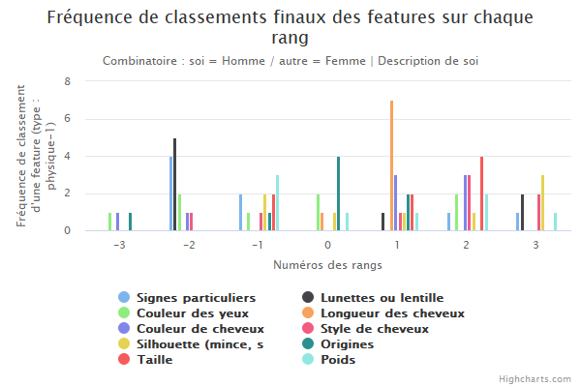

Figure 1-9

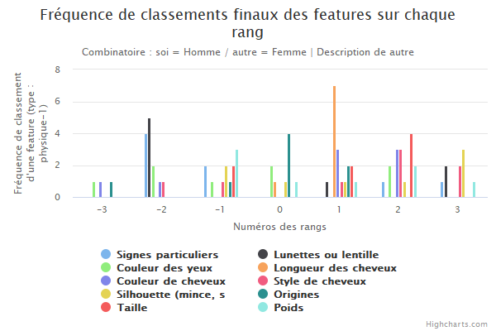

Figure 1-11

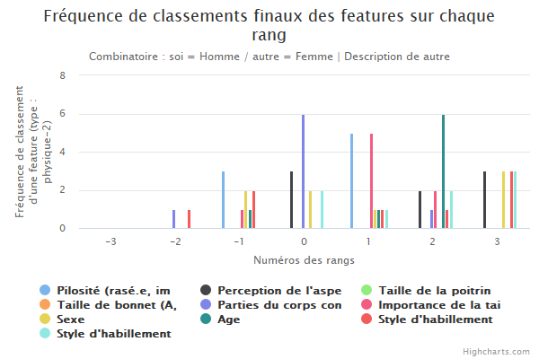

Figure 1-12

Pour la combinatoire "soi = Homme / autre = Femme", les features suivantes n'apparaissent pas de manière uniforme sur tous les rangs de leurs blocs respectifs (p-value : 0.05) :

* Pour la description **soi**, la feature **Lunettes ou lentilles de contact** de type **physique-1** (tend vers -0.375). (cf. *Figure 1-9*)
* Pour la description **soi**, la feature **Longueur des cheveux** de type **physique-1** (tend vers 0.875). (cf. *Figure 1-9*)
* Pour la description **soi**, la feature **Taille** de type **physique-1** (tend vers 1.000). (cf. *Figure 1-9*)
* Pour la description **autre**, la feature **Lunettes ou lentilles de contact** de type **physique-1** (tend vers -0.375). (cf. *Figure 1-11*)
* Pour la description **autre**, la feature **Longueur des cheveux** de type **physique-1** (tend vers 0.875). (cf. *Figure 1-11*)
* Pour la description **autre**, la feature **Taille** de type **physique-1** (tend vers 1.000). (cf. *Figure 1-11*)
* Pour la description **autre**, la feature **Pilosité (rasé.e, imberbe, juste ce qu'il faut, ours...)** de type **physique-2** (tend vers 0.250). (cf. *Figure 1-12*)
* Pour la description **autre**, la feature **Parties du corps considérées des zones érogènes** de type **physique-2** (tend vers 0.000). (cf. *Figure 1-12*)
* Pour la description **autre**, la feature **Importance de la taille (hauteur)** de type **physique-2** (tend vers 1.000). (cf. *Figure 1-12*)
* Pour la description **autre**, la feature **Age** de type **physique-2** (tend vers 1.500). (cf. *Figure 1-12*)

Pour la combinatoire "soi = Femme / autre = Femme",

Il n'y a aucune feature qui est statistiquement différente des autres.

Temps de classement par feature

Cet indicateur permet de voir quelles features ont un temps de classement différent des autres à l'interieur dun même bloc.

Pour la combinatoire "soi = Homme / autre = Homme",

Il n'y a aucune feature qui est statistiquement différente des autres.

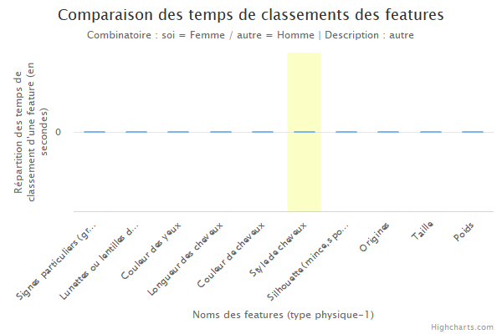

Figure 2-7

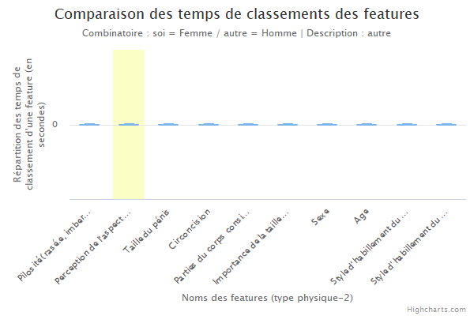

Figure 2-8

Pour la combinatoire "soi = Femme / autre = Homme", les features suivantes ont un temps moyen de classement significativement différent du reste des features de ce type (p-value : 0.05) :

* Pour la description **autre**, la feature **Style de cheveux** de type **physique-1** (temps moyen : 66.665) (cf. *Figure 2-7*)
* Pour la description **autre**, la feature **Perception de l'aspect physique (très agréable à regarder, agréable à regarder, dans la moyenne…)** de type **physique-2** (temps moyen : 64.898) (cf. *Figure 2-8*)

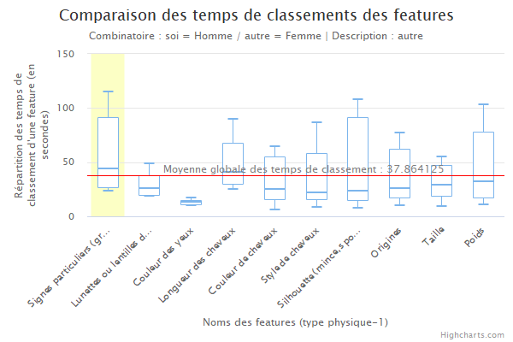

Figure 2-11

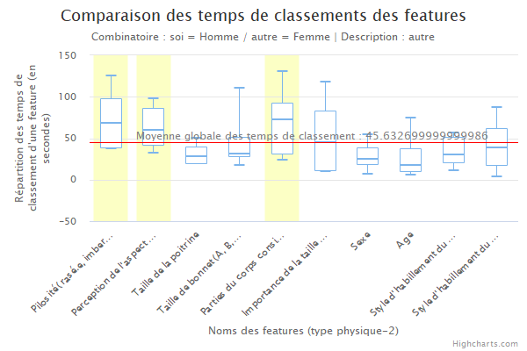

Figure 2-12

Pour la combinatoire "soi = Homme / autre = Femme", les features suivantes ont un temps moyen de classement significativement différent du reste des features de ce type (p-value : 0.05) :

* Pour la description **autre**, la feature **Signes particuliers (grains de beauté, taches de rousseur, bronzage, tatouages, piercings...)** de type **physique-1** (temps moyen : 57.578) (cf. *Figure 2-11*)
* Pour la description **autre**, la feature **Pilosité (rasé.e, imberbe, juste ce qu'il faut, ours...)** de type **physique-2** (temps moyen : 71.575) (cf. *Figure 2-12*)
* Pour la description **autre**, la feature **Perception de l'aspect physique (très agréable à regarder, agréable à regarder, dans la moyenne…)** de type **physique-2** (temps moyen : 62.970) (cf. *Figure 2-12*)
* Pour la description **autre**, la feature **Parties du corps considérées des zones érogènes** de type **physique-2** (temps moyen : 68.297) (cf. *Figure 2-12*)

Pour la combinatoire "soi = Femme / autre = Femme",

Il n'y a aucune feature qui est statistiquement différente des autres.

Nombre de changement de classement par feature

Cet indicateur permet de voir quelles features sont déplacées plus ou moins souvent que les autres.

Pour la combinatoire "soi = Homme / autre = Homme",

Il n'y a aucune feature qui est statistiquement différente des autres.

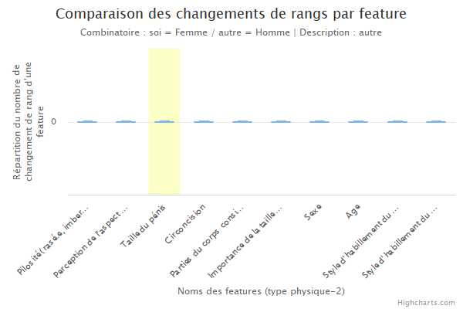

Figure 3-8

Pour la combinatoire "soi = Femme / autre = Homme", les features suivantes ont un nombre moyen de changement de rangs significativement différent du reste des features de ce type (p-value : 0.05) :

* Pour la description **autre**, la feature **Taille du pénis** de type **physique-2** (nombre de changements moyen : 1.667) (cf. *Figure 3-8*)

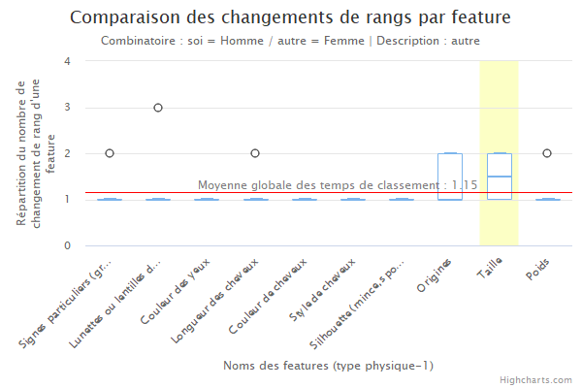

Figure 3-11

Pour la combinatoire "soi = Homme / autre = Femme", les features suivantes ont un nombre moyen de changement de rangs significativement différent du reste des features de ce type (p-value : 0.05) :

* Pour la description **autre**, la feature **Taille** de type **physique-1** (nombre de changements moyen : 1.500) (cf. *Figure 3-11*)

Pour la combinatoire "soi = Femme / autre = Femme",

Il n'y a aucune feature qui est statistiquement différente des autres.

Nombre de changement par individu pour chaque feature

Les graphiques suivants permettent de trouver les individus qui répondent trop lentement/rapidement afin de possiblement les supprimer si ils n'ont pas répondu de manière sérieuse au questionnaire par exemple.

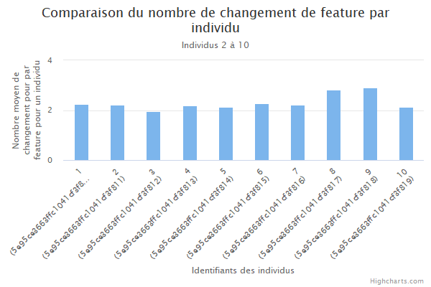

Figure 4-1

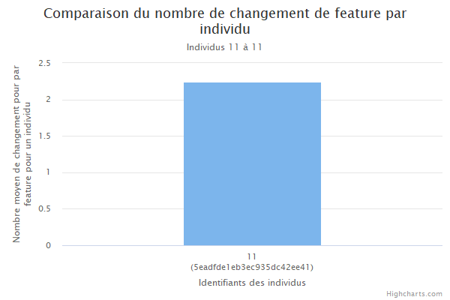

Figure 4-2

Nombre de changement par individu pour chaque feature

Les graphiques suivants permettent de voir la répartition de classement des features de chaque bloc en fonction de l'age des individus. Si un nuage de points d'une certaine couleur semble se détacher des autres, alors il se peut qu'il y ai une corrélation entre age et classement sur cette feature.

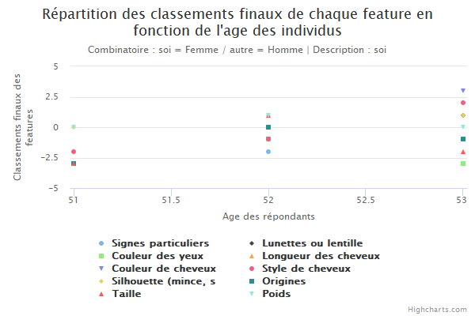

Figure 5-5

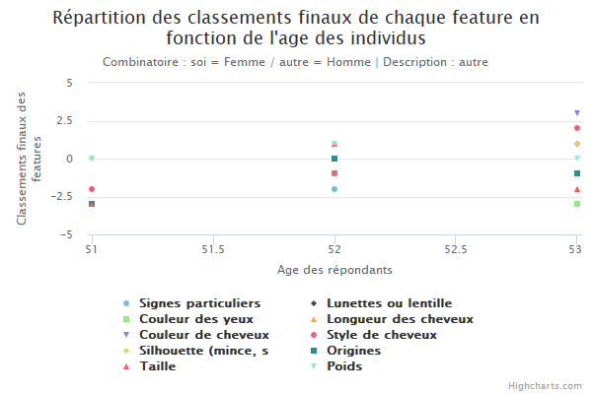

Figure 5-7

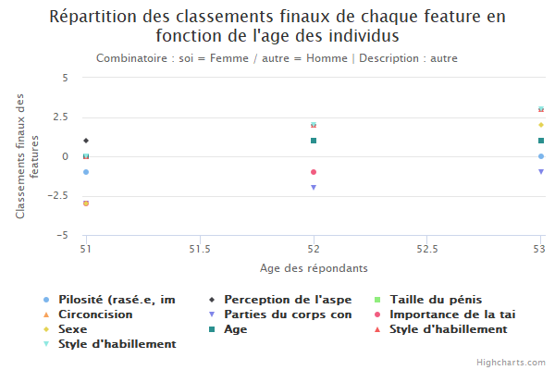

Figure 5-8

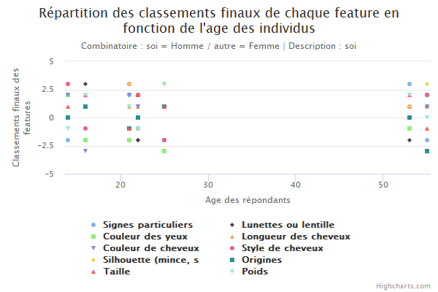

Figure 5-9

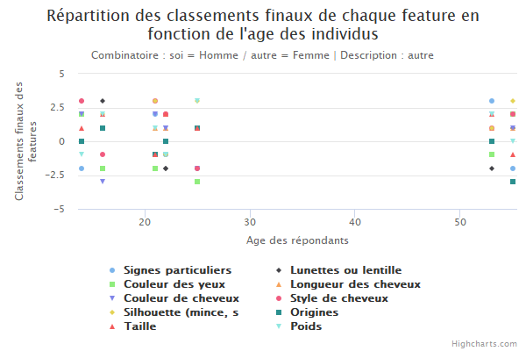

Figure 5-11

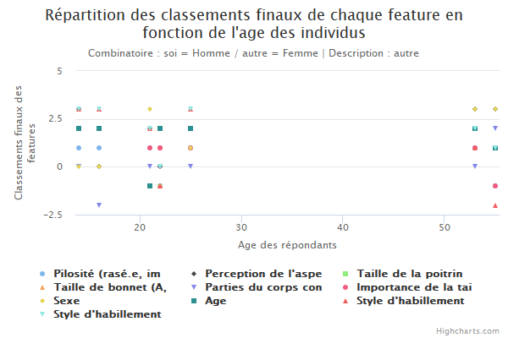

Figure 5-12

# Annexes

Annexe Indicateur Classements finaux - Fréquence d'apparition

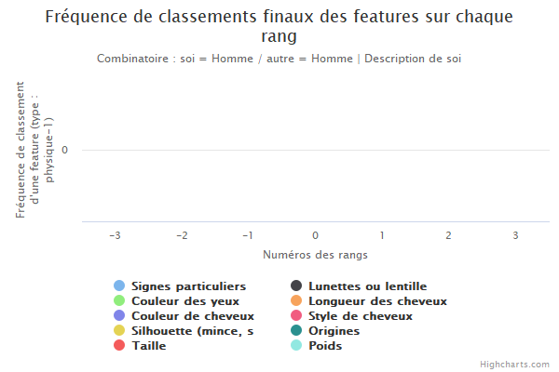

Figure 1-1

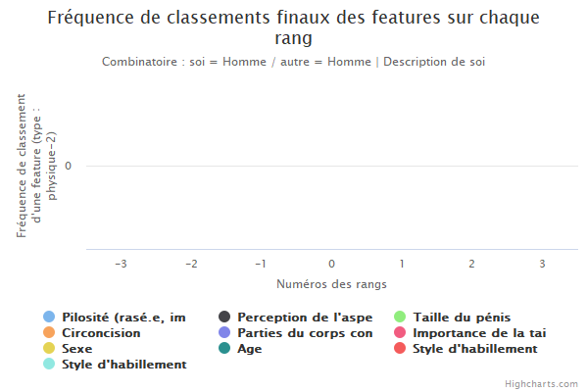

Figure 1-2

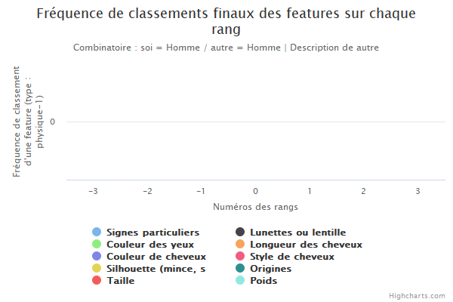

Figure 1-3

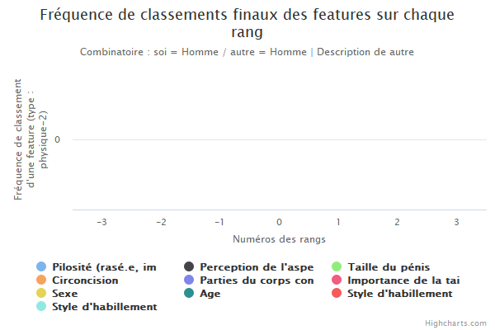

Figure 1-4

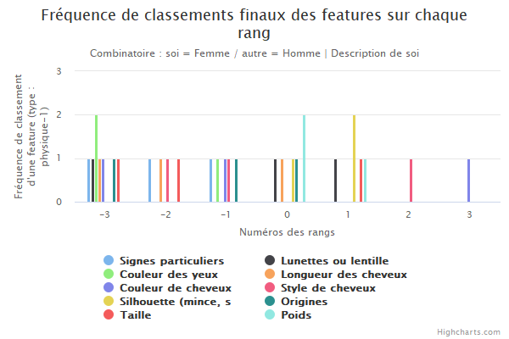

Figure 1-5

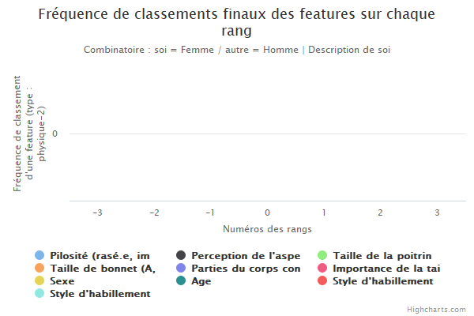

Figure 1-6

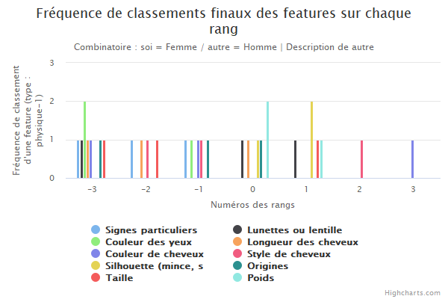

Figure 1-7

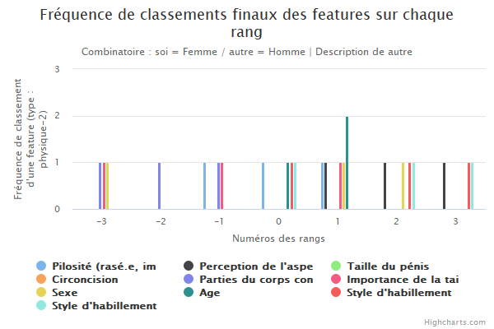

Figure 1-8

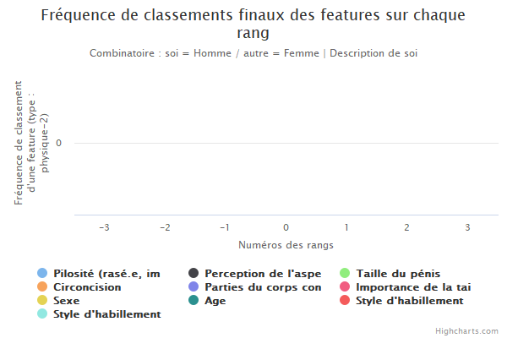

Figure 1-10

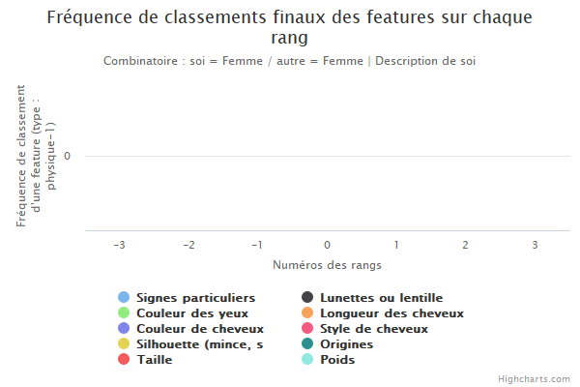

Figure 1-13

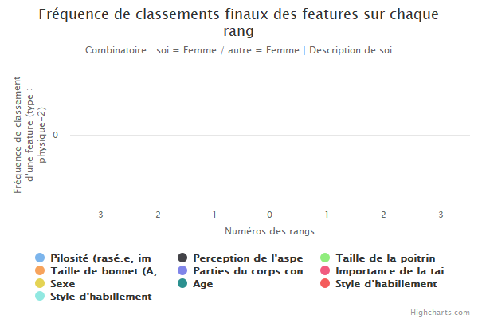

Figure 1-14

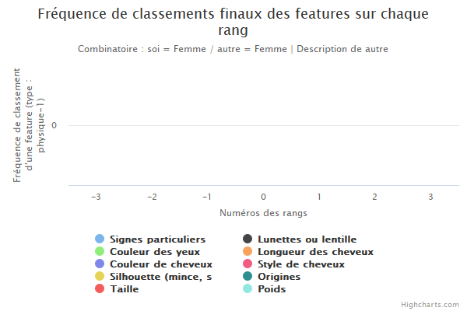

Figure 1-15

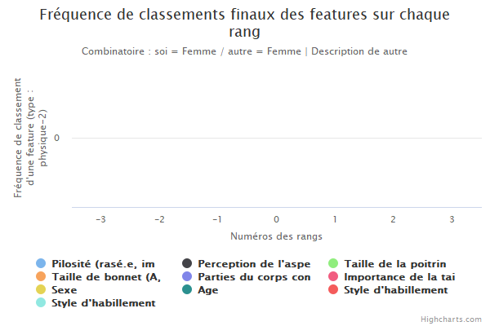

Figure 1-16

Annexe Indicateur Temps de classement par feature

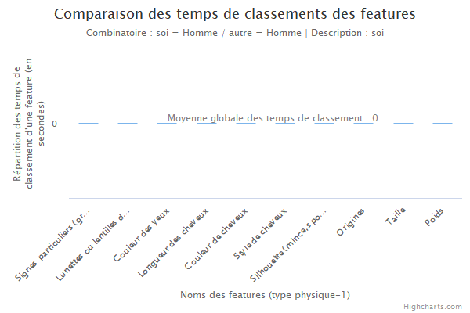

Figure 2-1

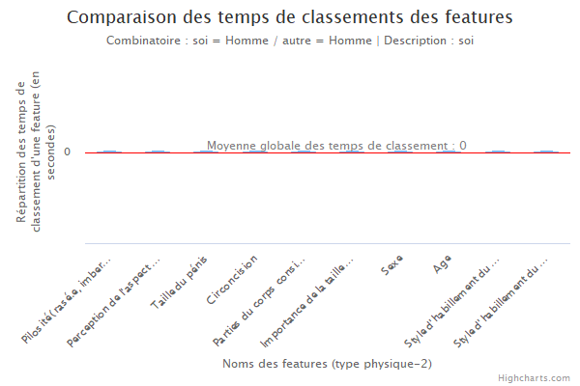

Figure 2-2

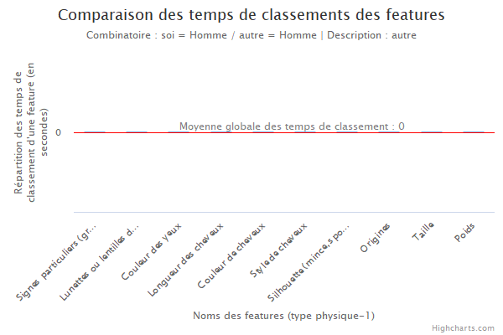

Figure 2-3

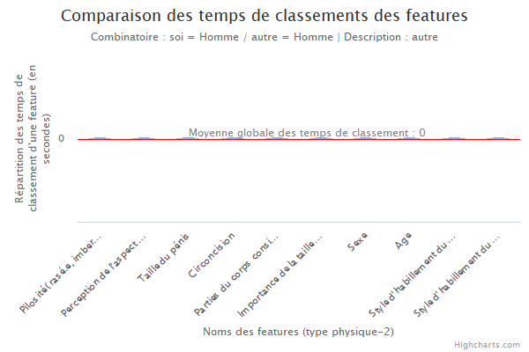

Figure 2-4

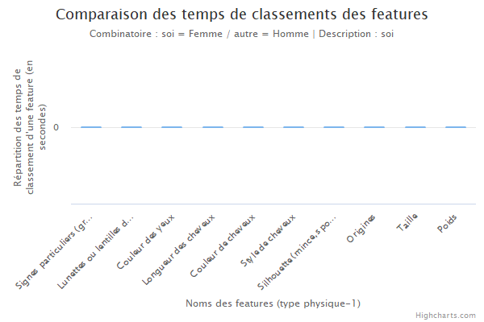

Figure 2-5

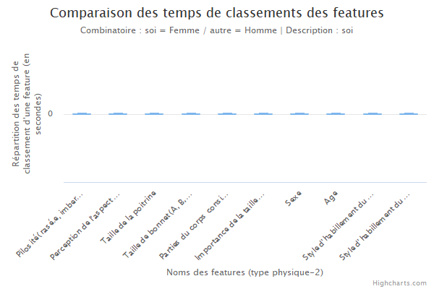

Figure 2-6

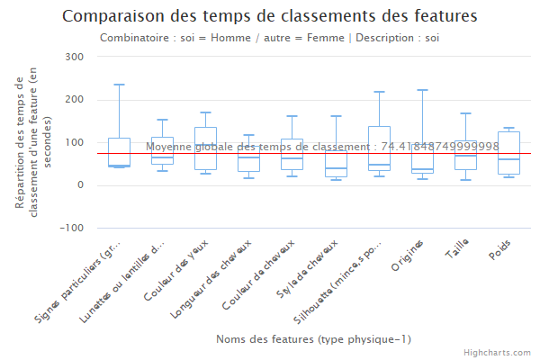

Figure 2-9

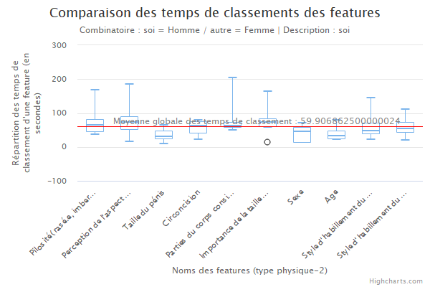

Figure 2-10

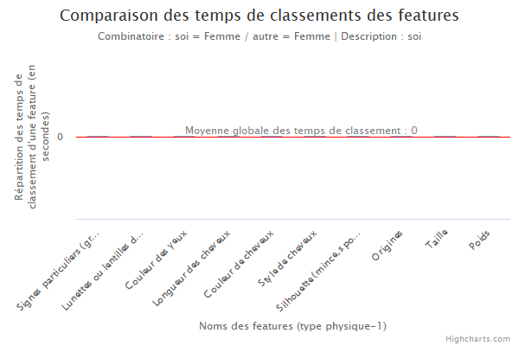

Figure 2-13

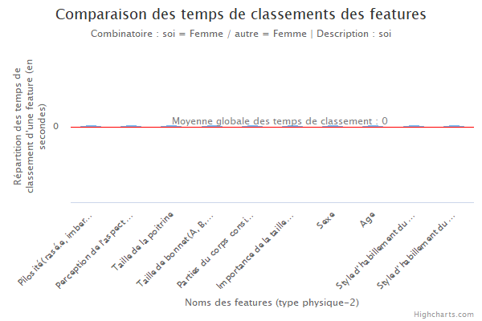

Figure 2-14

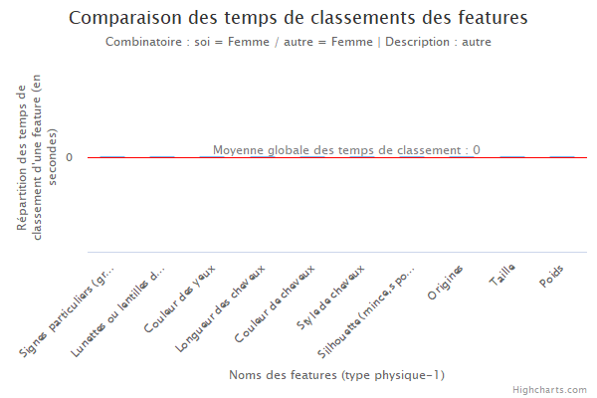

Figure 2-15

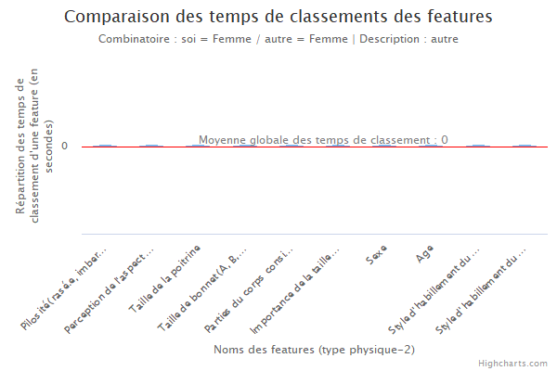

Figure 2-16

Annexe Indicateur Nombre de changement de classement par feature

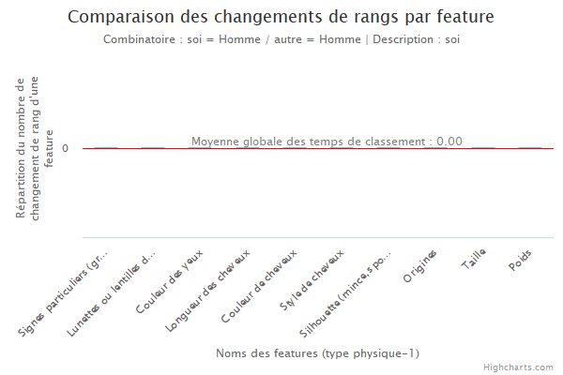

Figure 3-1

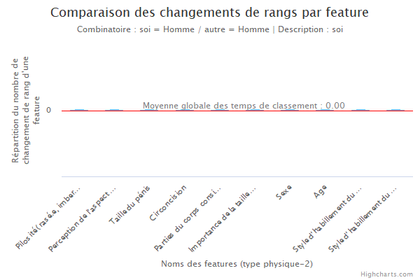

Figure 3-2

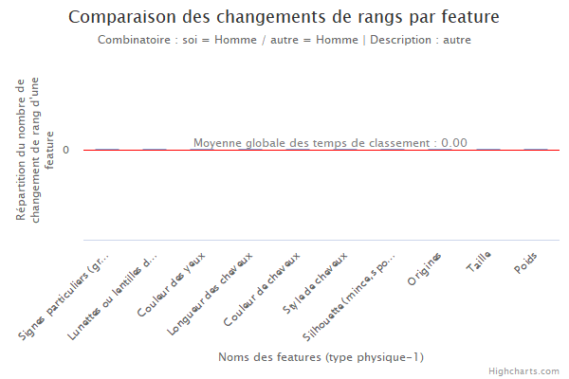

Figure 3-3

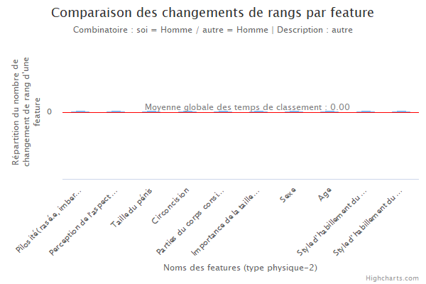

Figure 3-4

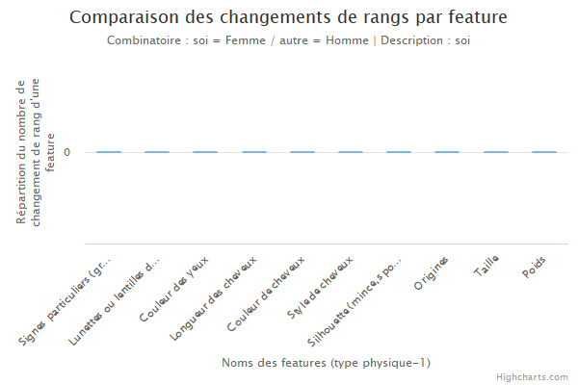

Figure 3-5

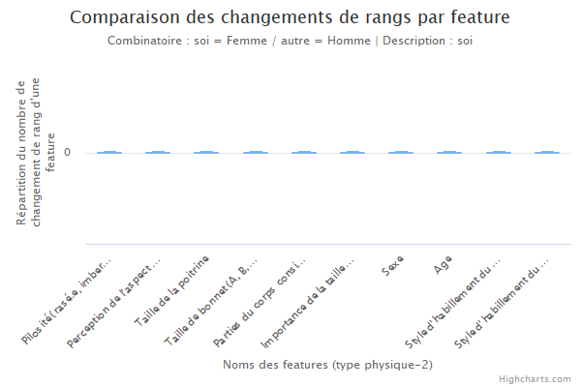

Figure 3-6

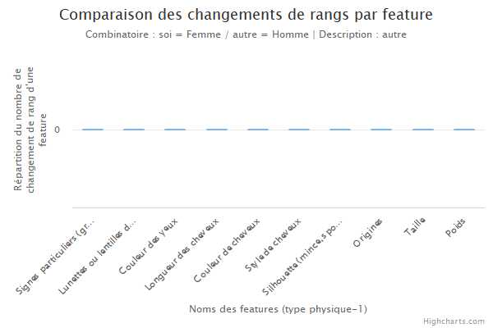

Figure 3-7

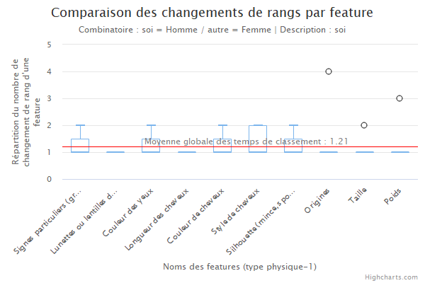

Figure 3-9

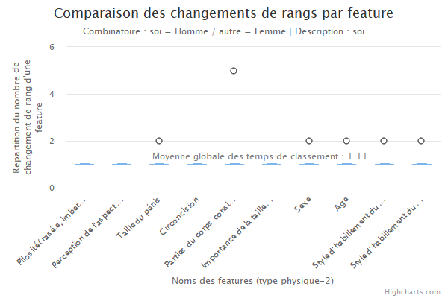

Figure 3-10

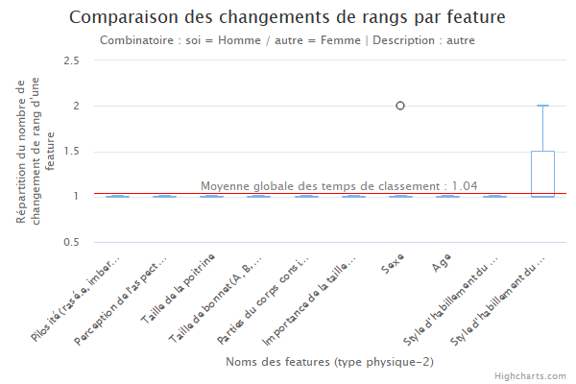

Figure 3-12

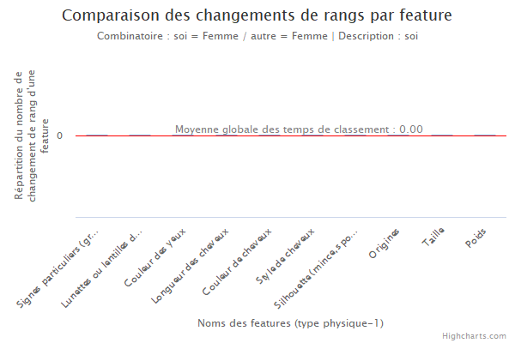

Figure 3-13

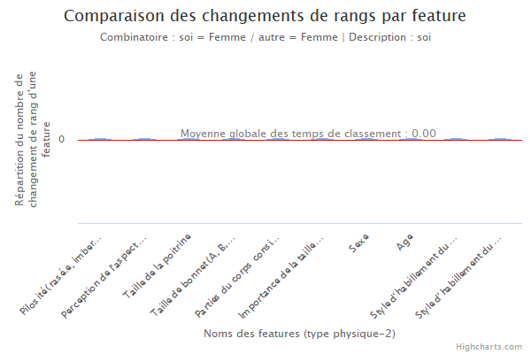

Figure 3-14

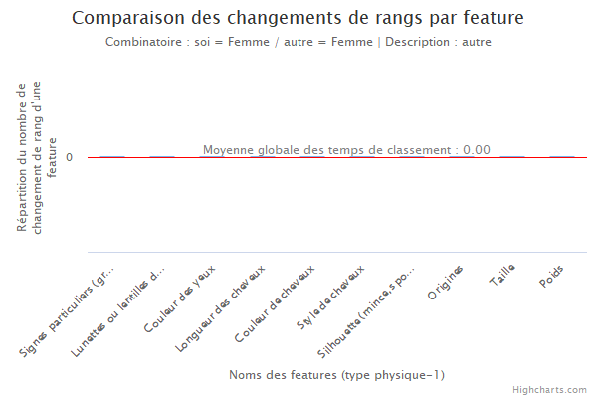

Figure 3-15

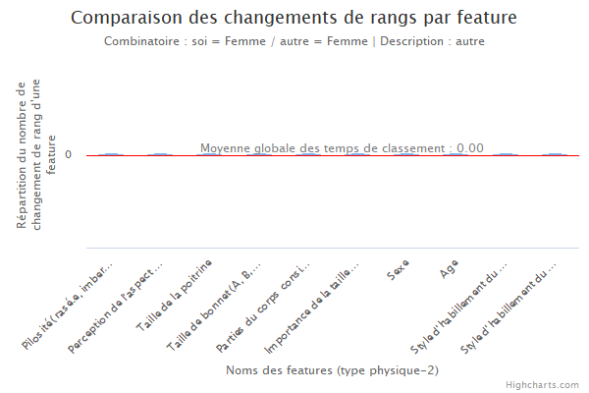

Figure 3-16

Annexe Indicateur Nombre de changement par individu pour chaque feature

Annexe Indicateur Nombre de changement par individu pour chaque feature

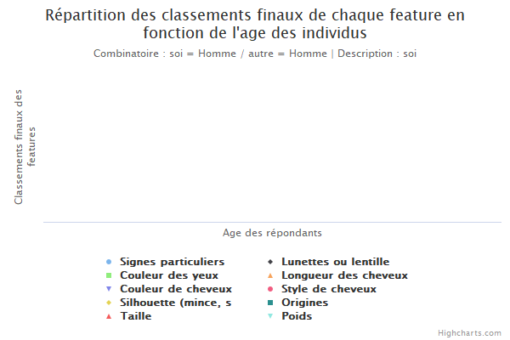

Figure 5-1

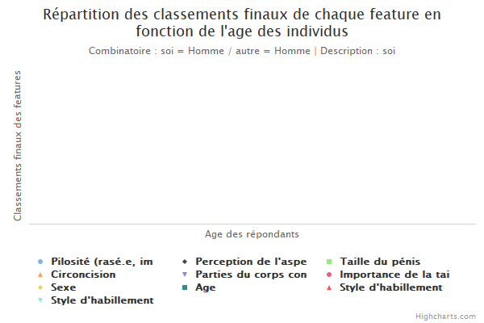

Figure 5-2

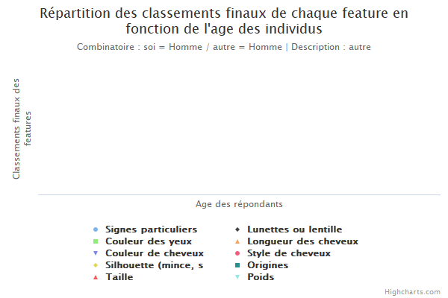

Figure 5-3

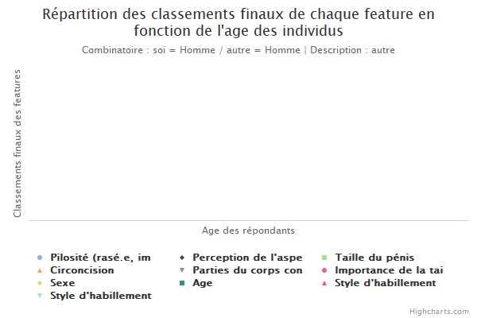

Figure 5-4

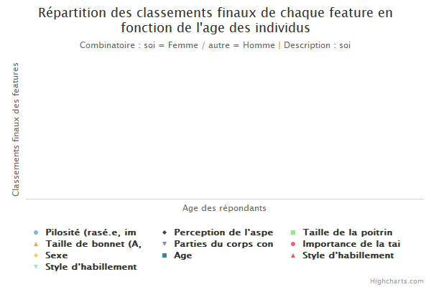

Figure 5-6

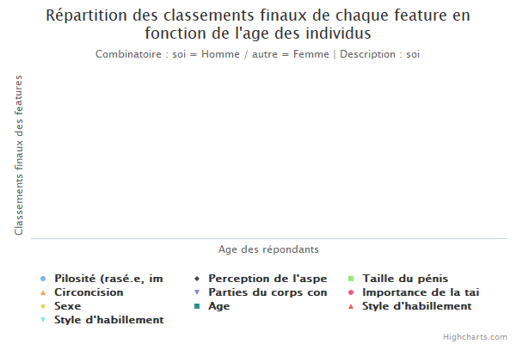

Figure 5-10

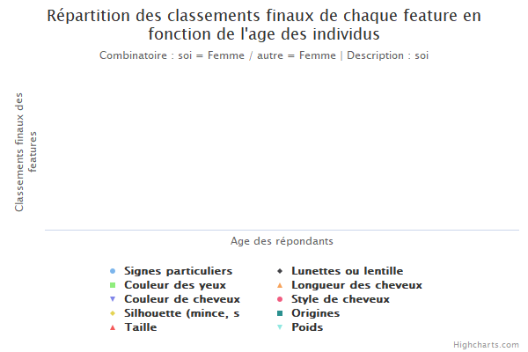

Figure 5-13

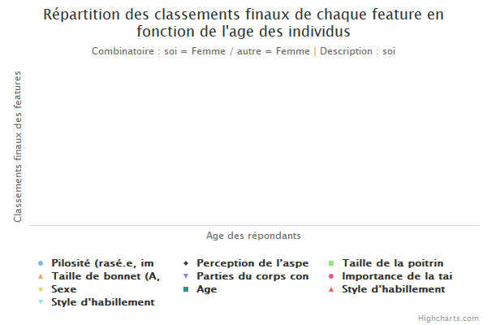

Figure 5-14

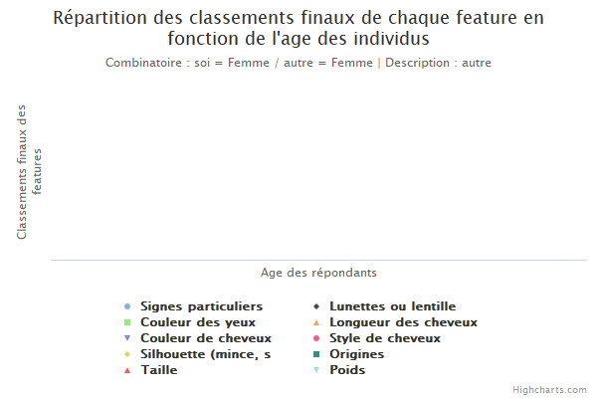

Figure 5-15

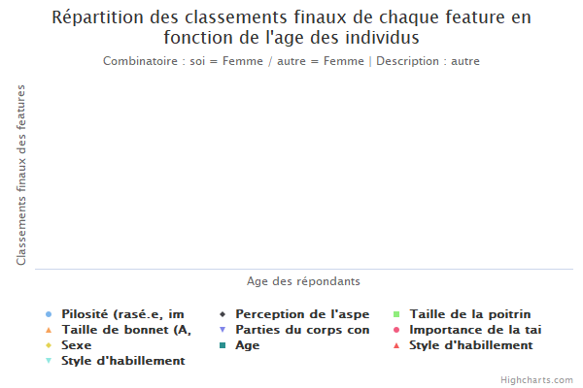

Figure 5-16